**Tarea 5. Aportando al contexto - infografía**

Ana María Tibaduiza Vega

Grupo #: 1157 Celular #: 305 426 7831

Competencias Comunicativas

Tutor: Carlos Fernando Cisneros Rincón

Música

Universidad Nacional Abierta y a Distancia UNAD

14 12 del 2020

**Introducción**

Para el desarrollo de esta última tarea del curso Competencias Comunicativas, se pensó en uno de los problemas sociales del contexto local del estudiante. A partir de la elección del problema de incomunicación en la urbanización Getsemaní, se analizaron las posibles causas y las consecuencias que estas sobrellevaban. Así, se dio construcción a cada uno de los párrafos, teniendo en cuenta la información recolectada, la experiencia personal y la opinión propia del autor. Luego se dio inicio a la creación de la infografía digital, haciendo uso de la herramienta Canva, allí se consignó información breve y precisa de lo que es la incomunicación, los efectos negativos que genera en la comunidad y las posibles soluciones. Finalmente se respondió el cuestionario de autoevaluación.

Incomunicación en Getsemaní

La urbanización Getsemaní está ubicada en la ciudad de Sogamoso Boyacá sector Sucre, comprendida entre las calles 47 y 48 limitando con la carrera 11 y 12. La conforman 50 viviendas cada una con un único dueño. El proyecto de construcción inició alrededor del año 1998 y se culminó en el año 2002. Desde ese momento cada socio de la urbanización empezó a hacer uso de la vivienda que se le había asignado por sorteo, como mejor le parecía. Este sector se caracteriza por ser muy tranquilo y seguro, pero siempre se ha presentado un inconveniente; falta de comunicación. Las diferentes juntas directivas que se han tenido, muy rara vez organizan una reunión para proponer actividades y mejorar las zonas comunes: parque y salón comunal, los cuales hoy están en el olvido. El no comunicarse por lo menos 3 veces al año para medir las problemáticas sociales que se presentan, ha deteriorado las relaciones entre los vecinos.

La causa más latente es el desinterés y el conformismo de todos los miembros de la urbanización. Cuando se organiza una reunión, que es muy rara vez, no asiste ni el 50% de los miembros y los pocos que se presentan solo discuten por lo que no se ha hecho. Porque según el concepto de todos, menos los integrantes de la junta de acción comunal, el líder no procura gestionar recursos o actividades que fomenten el crecimiento social de toda la comunidad. En dichas reuniones se agreden verbalmente unos a otros, para llegar a la misma conclusión; no se hizo, no se está haciendo y no se va a hacer algo para solucionar la inconformidad de todos. A decir verdad, si se propone una actividad para recaudar fondos y arreglar la infraestructura del salón comunal, todos sacan mil excusas. Como consecuencia, cada vez son menos las reuniones y las enemistades entre vecinos se han incrementado, algunos ni se dirigen la palabra. Las zonas comunes se siguen deteriorando y no se les da uso adecuado.

El problema actual de la incomunicación social, se da porque no se tiene en cuenta la importancia del mensaje que se va a transmitir y como debe hacerse. Quien lidera la urbanización es quien se encarga de emitir los mensajes para reunir a los diferentes socios y proponer actividades. Está persona debe asumir su rol con total seguridad, pero también debe prepararse para hacerlo bien. Su comunicación ha de ser asertiva y debe saber que el mensaje que va a comunicar todos deben entenderlo, es así como debe usar un lenguaje apropiado que todos los receptores puedan entender. Es importante que toda la comunidad sea consciente de que la buena comunicación es la clave para mantener relaciones sanas. Es necesario dar el primer paso para cambiar la situación, es posible realizar una reunión dinámica donde se integren todos los miembros de la urbanización, realizar actividades lúdicas teniendo en cuenta los rangos de edad, brindar un espacio para compartir un refrigerio y amenizar con música. Con esta pequeña actividad las reuniones ya no serán tediosas, las relaciones sociales se mejorarán y la incomunicación poco a poco desaparecerá. La constancia será la clave para dar solución a esta problemática.

**Enlace de acceso a la infografía**

<https://www.canva.com/design/DAEPrONVTHQ/jcMQuBmuqYnhqnjfUkPFbQ/view?utm_content=DAEPrONVTHQ&utm_campaign=designshare&utm_medium=link&utm_source=sharebutton>

**Pantallazo de encuesta:**

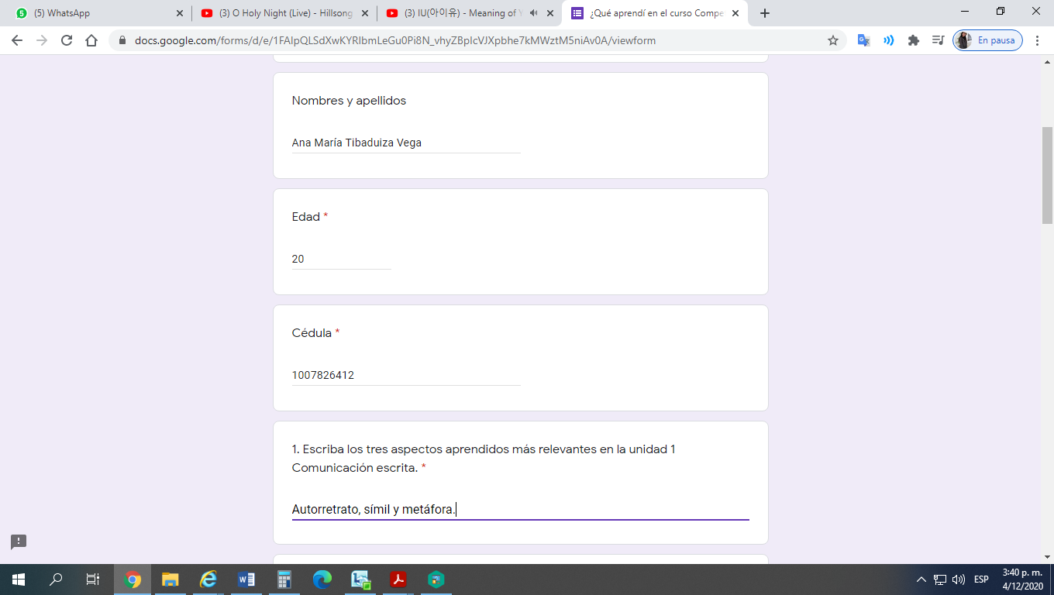

**Referencias**

Sarmiento, J. (2015). Escribir en la red. Universidad Nacional Abierta y a Distancia. <http://hdl.handle.net/10596/9514>

García, J. Escribir para la red. Murcia: Universidad de Murcia. <http://www.agetec.org/ageteca/Escribir_para_la_red.pdf>

Ocaña, H. (2020). La infografía. Universidad Nacional Abierta y a Distancia. <https://repository.unad.edu.co/handle/10596/35339>

Escudero, M. (2020). La incomunicación social en la actualidad y sus consecuencias. Centro Manuel Escudero. <https://www.manuelescudero.com/la-incomunicacion-social-en-la-actualidad-y-sus-consecuencias/>